**OPTION 1:**

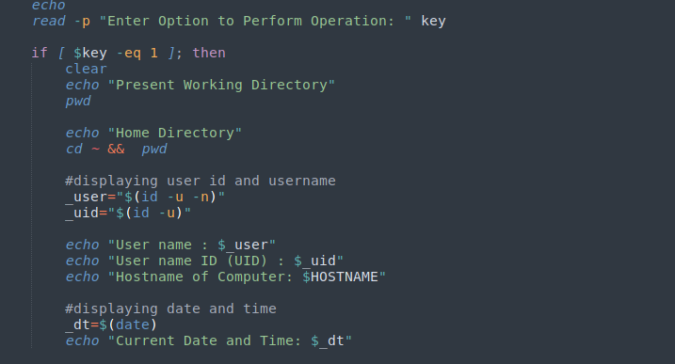

**OUTPUT:**

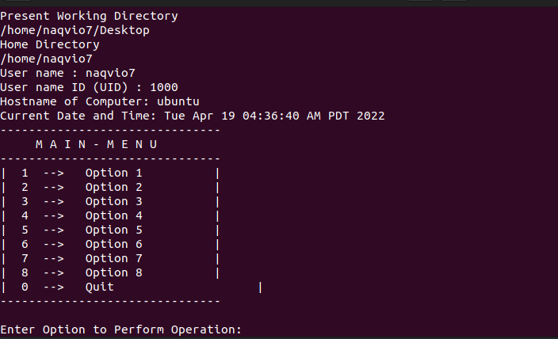

**OPTION 2:**

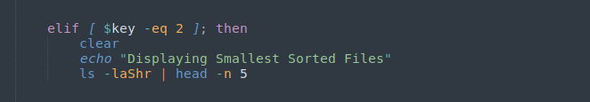

**OUTPUT:**

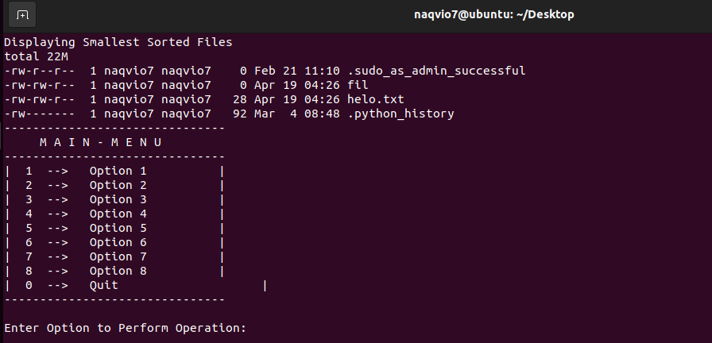

**OPTION 3:**

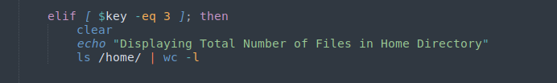

**OUTPUT:**

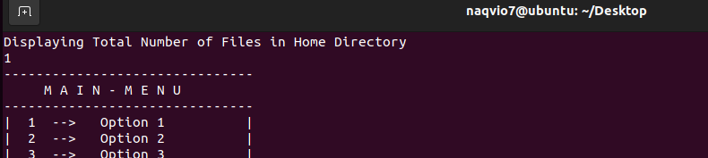

**OPTION 4:**

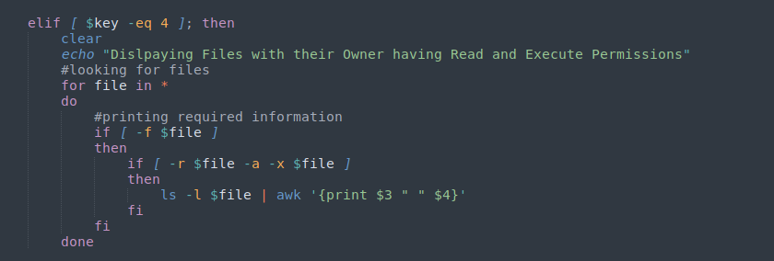

**OUTPUT:**

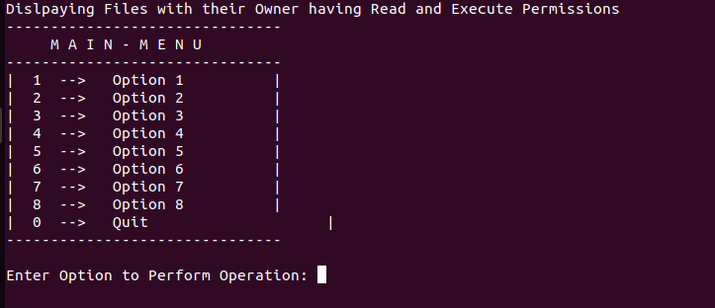

**OPTION 5**

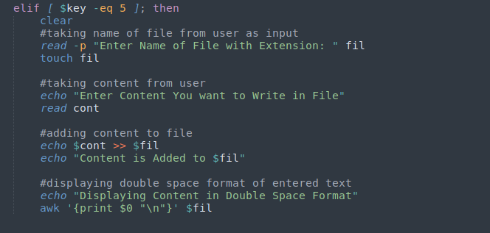

**OUTPUT:**

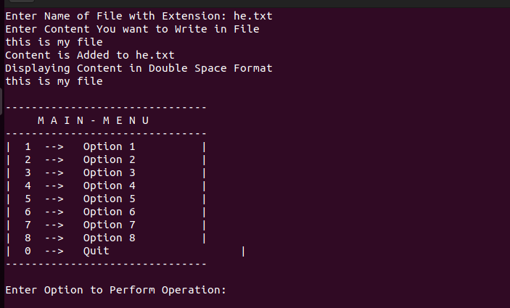

**OPTION 6**

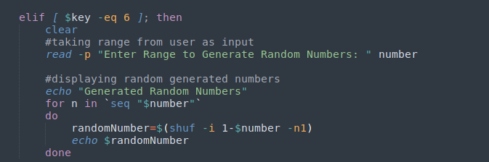

**OUTPUT:**

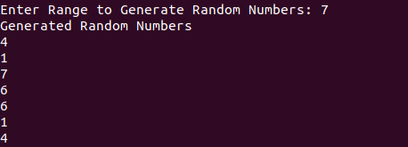

**OPTION 7:**

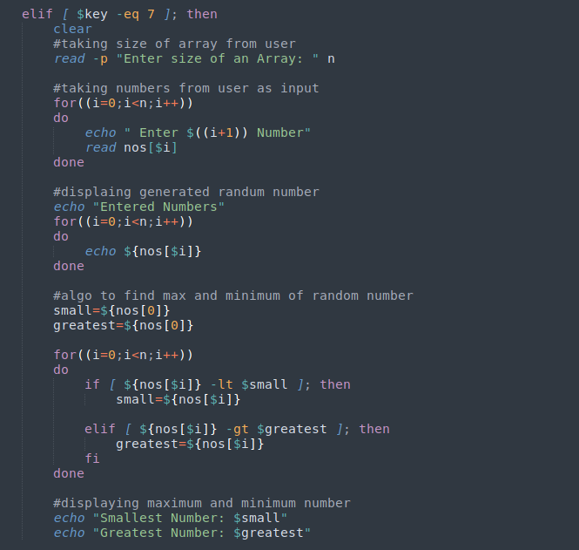

**OUTPUT:**

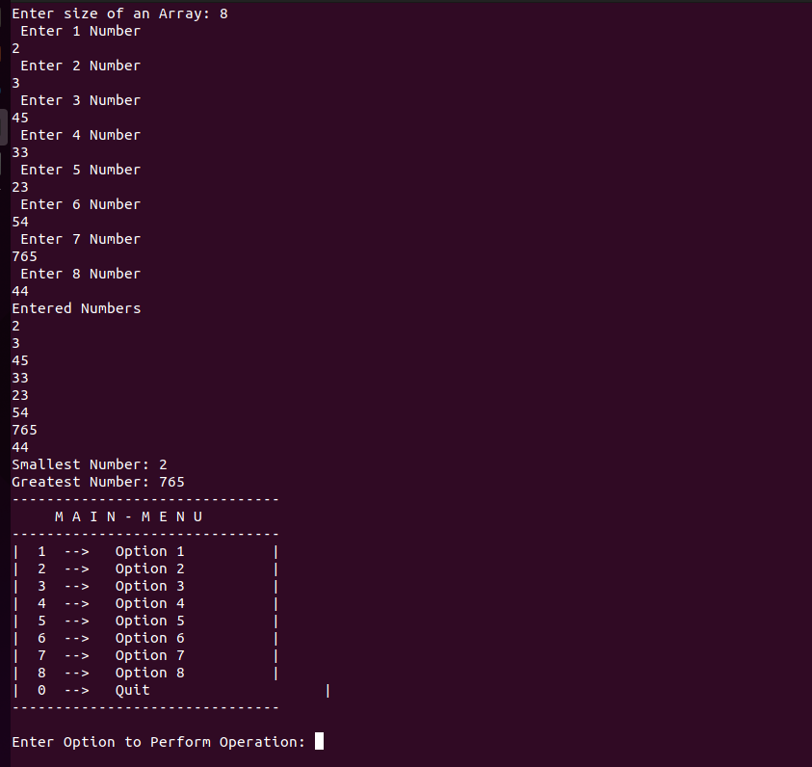

**OPTION 8:**

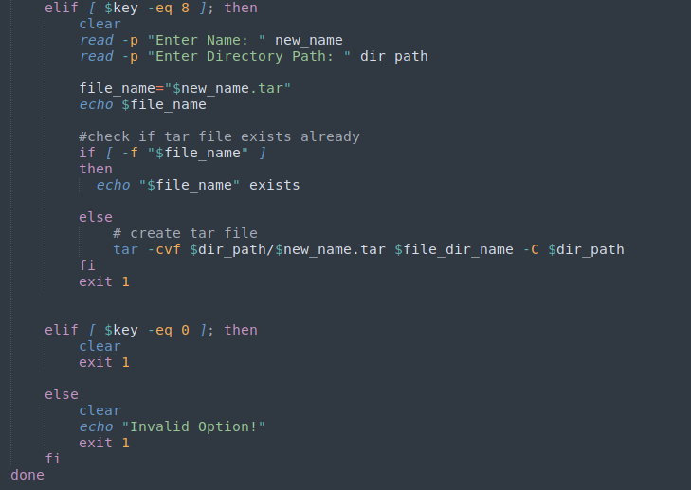

**OUTPUT:**

